Консультация для педагогов
«Музыка в повседневной жизни группы (её функции)»

Подготовила:
музыкальный руководитель
Муравицкая Л.Л.

"Музыка - могучий источник мысли. Без музыкального воспитания невозможно полноценное умственное развитие" В.Сухомлинский

Подобно живописи, театру, поэзии, музыка является художественным отражением жизни. Музыка сопровождает, влияет и формирует личность ребенка всю жизнь.
Детский голос звучит так чисто, так нежно, но часто ли мы слышим пение наших детей? Часто ли они что-нибудь напевают, играя или рисуя, или мастеря? Часто ли они слышат музыку? А ведь музыка в большей степени доступна ребенку, чем какой – либо другой вид искусства.
Истинная музыка – это источник духовного насыщения ребенка. Если он с раннего детства имеет возможность слушать настоящую музыку, у него сформируется правильные ориентиры и именно то, что называется словом «вкус» т.е. способность отличать красивое от банального или безобразного.

Влияние музыки на организм дошкольника.

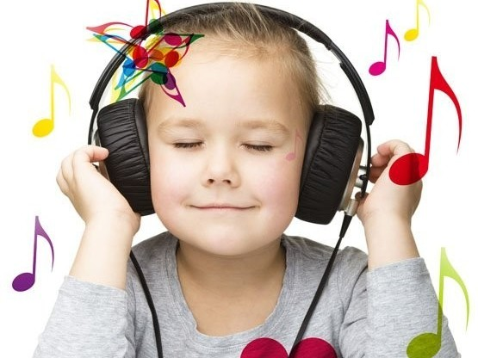
Музыка воздействует на общее состояние всего организма ребенка, вызывает реакции связанные с изменением кровообращения, дыхания.
Пение развивает голосовой аппарат, укрепляет голосовые связки, улучшает речь ребенка (педагоги логопеды используют пение при лечение заикания), что способствует выработке вокально-слуховой координации. Правильная поза поющих детей регулирует и углубляет дыхание ребенка.
Занятия ритмикой, основанные на взаимосвязи музыки и движения, улучшают осанку ребенка, координацию, вырабатывают четкость ходьбы и легкость бега. Динамика и темп музыкального произведения требуют и в движениях соответственно изменять скорость, степень напряжения, амплитуду, направление.
Занятия музыкой способствуют общему развитию личности ребенка. Эмоциональная отзывчивость и развитый музыкальный слух позволят детям в доступных формах откликнуться на добрые чувства и поступки, помогут активизировать умственную деятельность и, постоянно совершенствуя движения, разовьют дошкольников физически.
Музыка, сопровождая утреннюю гимнастику и физкультурные занятия, активизирует детей, значительно повышает качество выполняемых ими упражнений, организует коллектив.
Известно, что звучание музыкальных произведений повышает работоспособность сердечно- сосудистой, мышечной, дыхательной систем организма. При выполнении упражнений с музыкальным сопровождением улучшается легочная вентиляция, увеличивается амплитуда дыхательных движений.

Музыка на прогулке.
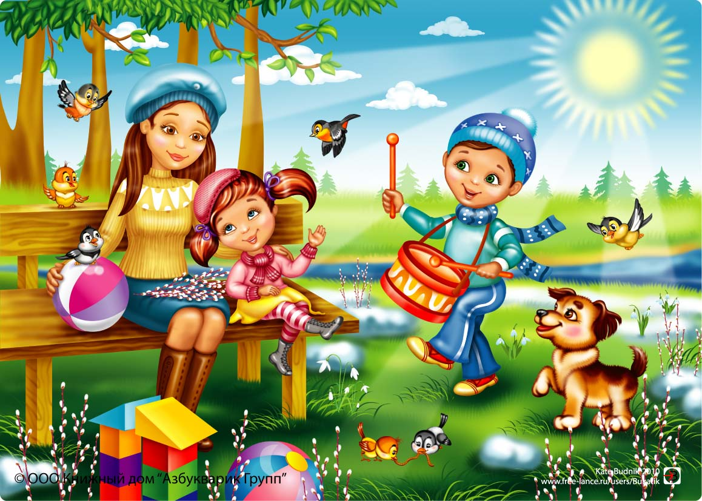
Во время наблюдений музыка усиливает восприятие красоты окружающей природы, вызывает интерес. Когда дети идут на экскурсию, они с удовольствием напевают бодрую песню. Когда дети на участке кормят крошками воробьев, воспитатель может предложить спеть им песню «Воробей» музыка Еремеевой или «Зима пришла» музыка Метлова. Проведение какой-либо музыкальной игры может быть запланировано заранее. Это внесёт весёлое оживление и закрепит приобретенные навыки. Летом, наблюдая за цветами, воспитатель может спросить: «Какую песню о полевых цветах вы знаете? Давайте споём». Дети называют «Полевые цветы» музыка Филичеевой и поют её вместе с воспитателем. Если дети в какой-либо ситуации не могут вспомнить подходящую песню, педагог помогает им в этом.

Музыка на занятиях.

Знакомя детей с русскими народными сказками «Кот, петух и лиса», «Сестрица Аленушка и братец Иванушка», «Колобок» и др., воспитатель сопровождает свой рассказ исполнением небольших песенок героев сказок, характеризующих персонажей. Сначала поет песенки воспитатель, а когда сказка будет усвоена, дети исполняют ее самостоятельно.
Гораздо быстрее и интереснее сказка будет восприниматься детьми, если при первоначальном ее пересказе педагог использует разные музыкальные инструменты. Например, знакомя детей с русской народной сказкой «Колобок», он может изобразить на металлофоне, как «покатился колобок», как «скачет» заяц; с помощью барабана и трещотки показать, как тяжело, ломая сучья в лесу, шагает медведь, а с помощью цитры изобразить мягкие, изящные движения хитрой лисы.

Музыка в детских играх.

В разнообразных играх детей часто используется музыка. Ребята играют в «музыкальное занятие», в «концерт», танцуют, исполняют песни, выученные на занятиях. В этих играх воспитатель помогает распределить роли, подобрать подходящую музыку народных плясовых мелодий, других танцевальных произведений. Существенную роль в музыкальном воспитании детей играют музыкально-дидактические игры. Некоторые из них предварительно разучиваются на занятиях. Игры развивают музыкальный слух, творческие способности ребенка, помогают усваивать в увлекательной форме начальные элементы нотной грамоты. В повседневной жизни воспитатель повторяет, закрепляет полученные детьми знания на музыкальных занятиях и знакомит их с новыми музыкально – дидактическими играми.
Таким образом: Для того, чтобы жизнь детей в группе стала ярче, разнообразнее, чтобы знания, полученные детьми в процессе обучения на музыкальных занятиях, разнообразные впечатления от окружающего мира могли быть самостоятельно ими применены, следует добиваться самого естественного и непринужденного включения музыки в повседневную детскую деятельность.
